# חלק מתוצאות הסימולציות של היום

הערה: חלק מהתמונות הוגדלו על מנת שניתן יהיה לזהות את הפרטים

|  |  |  |  |  |
| --- | --- | --- | --- | --- |
| **WBM to INTERCON Y** | **change** | **Input resolution** |  | **comment** |
| disconnected | Line474,pix|\_mng:  pix\_req\_add <= pixels\_req + ver\_lines\_g; | 128x96 | P:\output_files\out_img_3.bmp | good |
| disconnected | Line474,pix|\_mng:  pix\_req\_add <= pixels\_req + hor\_pixels\_g; | 128x96 | P:\output_files\out_img_3.bmp | good |
| disconnected | Line474,pix|\_mng:  pix\_req\_add <= pixels\_req + ver\_lines\_g;  pix\_req\_add <= pixels\_req + hor\_pixels\_g; | 128x128 |  | Bad same results for hor/ver |
| disconnected | Line474,pix|\_mng:  pix\_req\_add <= pixels\_req + hor\_pixels\_g; | 192x160 |  | Bad result |
| disconnected | Line474,pix|\_mng:  pix\_req\_add <= pixels\_req + ver\_lines\_g; | 192x160 |  | יש שינוי בין ver ל-hor  אבל התקלה נשארת |
| disconnected |  | 256\*192 |  | **BAD** |
| disconnected |  | 640x480 |  | **bad** |
| disconnected | Pixel manager heavily edited | 256x192 |  | **Nearly perfect**  **Problem with last pixel** |
| disconnected |  | 640\*480 | P:\640_output_files\out_img_50.bmp | **BAD**-  ראיתי שהפיקסל מנג'ר לא מגיע עד הסוף.  req\_trig\_in מפסיק להגיע לאחר 164864פיקסלים.  מצורף צילום סימולציה שאולי תוכל לעזור בפתרון הבעיה. תשים לב לסיגנל המסומן, אולי אפשר לשנות לו את הטווחים בתנאי שלו.  Req\_data\_ver\_cond1 |
| connected |  | 128x96 |  | **Problem with left column** |
| connected |  | 256x192 |  | **Problem with left column** |
| connected | Image manipulation active rotate by 30 degrees | 128x96 |  | **Problem with left column** |
| connected | Image manipulation active rotate by 30 degrees | 256x192 |  | **Problem with left column** |
| connected |  | 512x384 |  | **Bad**  כל שורה שלישית יוצאת שחורה.הוא בעצם מדלג על כל שורה שלישית חסר עוד חלק לתמונה |
| connected | Image manipulation not triggered | 512x32 |  | תמונה אחרת וקטנה יותר– עדיין אותה הבעיה. בנוסף יש איזשהי בעיה עם העמודה הימנית |
| disconnected |  | 512x32 |  | עדיין אותה הבעיה, אבל נעלמת בעיה עם עמודה ימנית לאחר ניתוק מאינטרקון ואי.  העניין עם העמודה דומה לשאר הסימולציות |
| disconnected |  | 640x4 |  | בעיה דומה |
| disconnected |  | 256x16 |  | Nearly perfect – problem with last pixel |

**מסקנות:**

* הבלוק שלנו מפריע איכשהו אבל לא יותר מדי.
* הבעיה קיימת במערכת החדשה שקיבלנו מבארי, בניוון המחודש עשינו בדיקה רק עבור 128x96 ולכן ברזולוציה הזאת המערכת עובדת. בניוון המחודש לא ביצענו בדיקה לתמונה מלאה ולכן כעת יש בעיות.
* המערכת לא עובדת בכל הרזולוציות
* לאחר חיבור לאינטרקון Y - יש בעיה עם העמודה השמאלית אבל הרזולוציות הבאות עובדות: 128x96, 256x192
* לאחר חיבור והפעלה של הבלוק שלנו, הרזולוציות הבאות עובדות(למעט בעיה בעמודה השמאלית) : 128x96, 256x192
* לדעתנו "אפשר לחיות" עם התקלה בעמודה השמאלית

**סיכום**

* להערכתנו אפשר(ורצוי) לסכם את הפרויקט בכך שהבלוק שלנו אכן מייצר תמונה תקינה וכותב אותה לזיכרון.
* לא בטוח שמערכת MDS תומכת בכל רזולוציה .
* לא הצלחנו לנוון ולהתאים את המערכת כדי שתעמוד בדרישות שלנו.
* לבלוק שלנו אין בעיה לטפל בכל תמונה מכל רזולוציה בהתאם לג'נריקים . ואכן ניתן להציג תוצאות של תמונות מסובבות מכל הסוגים שנכתבות לקובץ טקסט בזמן סימולציה.

# שינויים בפיקסל מנג'ר

* שינוי ב pix\_req\_add: הערך pix\_req\_add הינו הערך שמתווסף ל tot\_req\_pix לאחר כל טרנזאקציה של משלוח פיקסלים. בכל טרנזאקציה כזאת תמיד נשלחים 1024 פיקסלים(לפי מה שראיתי בסימולציות, בלי קשר לשינויים שלנו). לכן הערך pix\_req\_addקובע להיות 512
* שורה 374: כשמוסיפים את pix\_req\_add אל tot\_req\_pix הוא מוכפל בשתיים ( כלומר 1024, במקרה באותו רגע שעשיתי את זה כתבתי 512 , וניתן ורצוי לשנות אותו ל1024)
* שורות 362,367: tot\_req\_pix מאותחל ל-0 בריסט ובכל vsync במקום למספר הפיקסלים בתמונה.

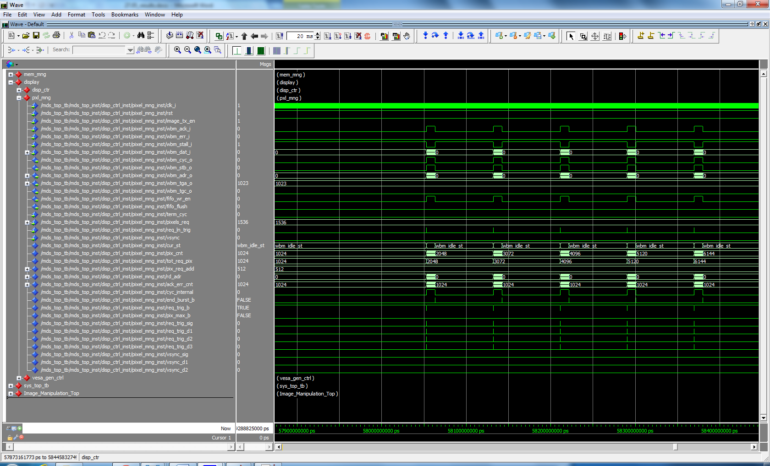

ניתן לראות שכעת פיקסל מנג'ר מתנהג בצורה "הגיונית" וה-counters מקבלים ערכים שמתאימים את המצופה

יכול להיות שזה פוגע במשהו אחר חיצוני, אני לא יודע.